MENU DU 5 AU 9 OCTOBRE 2026
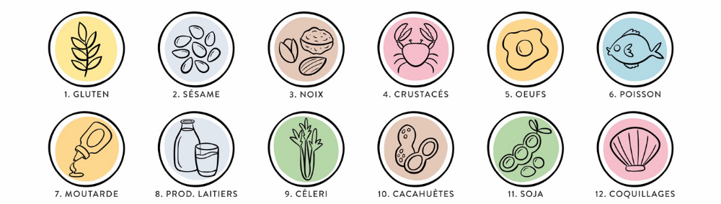
 | LUNDI | MARDI | JEUDI | VENDREDI
Plat | Oiseaux sans tête  Sauce tomate  (Carotte oignons tomate)  Pâte | Végétarien  Œuf dur sauce suprême aux poireaux  Salade  p de terre | Fish stick  Sauce tartare  Carotte râpée  Purée de fenouil | Cuisine du monde  Maroc  Couscous végétarien  (Oignons rouge pois chiche bâtons de carotte et courgette dorés au four)
Allergène(s) | Moutarde –laitage | Œuf –céleri- laitage | Poisson- moutarde-laitage gluten (blé maïs) | Gluten
Note spéciale |  |  | 
Dessert | Poire | Portion fromage  babybel | Pudding caramel | Banane
Allergène(s) |  | 8 | 8
Note spéciale |  |  | 
ATTENTION: les menus végétariens peuvent contenir des produits laitiers (crème, fromage) ou des œufs mais ne contiennent ni viande, ni poisson
MENU DU 12 AU 16 OCTOBRE 2026
 | LUNDI | MARDI | JEUDI | VENDREDI
Plat | Boulette de volaille  Sauce Liégeoise  Boulghour | Végétarien  Gratin de p de terre et légumes  (Légumes oublier)  Sauce béchamel au lait d’avoine | Poisson blanc  Sauce cerfeuil  Purée de potiron | Cuisine du monde  Belgique  Salade liégeoise  (p de t haricot vert oignons)  Tranche de lard
Allergène(s) | Gluten (blé) | Céleri laitage | Gluten (blé) poisson-céleri)
Note spéciale
Dessert | Pomme | Fromage blanc sucré | Cookies maison | Raisin blanc
Allergène(s) |  | Laitage | Laitage œuf gluten
Note spéciale

ATTENTION : les menus végétariens peuvent contenir des produits laitiers (crème, fromage) ou des œufs mais ne contiennent ni viande, ni poisson

MENU DU 19 AU 23 OCTOBRE 2026
 | LUNDI | MARDI | JEUDI | VENDREDI
Température cuisine
Plat |  | Congé d’automne
Allergène(s)
Note spéciale
Dessert

Allergène(s) |  | Laitage œuf gluten | Laitage
Note spéciale
ATTENTION : les menus végétariens peuvent contenir des produits laitiers (crème, fromage) ou des œufs mais ne contiennent ni viande, ni poisson.

MENU DU 26 AU 30 OCTOBRE 2026
 | LUNDI | MARDI | JEUDI | VENDREDI
Température cuisine
Plat |  | Congé de d’automne
Allergène(s)
Note spéciale
Dessert

Allergène(s)
Note spéciale

ATTENTION : les menus végétariens peuvent contenir des produits laitiers (crème, fromage) ou des œufs mais ne contiennent ni viande, ni poisson

MENU DU 27 AU 31 OCTOBRE 2025
 | LUNDI | MARDI | JEUDI | VENDREDI
Température cuisine
Plat |  | Congé de Toussaint
Allergène(s)
Note spéciale
Dessert

Allergène(s)
Note spéciale

ATTENTION : les menus végétariens peuvent contenir des produits laitiers (crème, fromage) ou des œufs mais ne contiennent ni viande, ni poisson

